c
รายงานการปฏิบัติราชการประจำเดือนมีนาคม
ประจำปีงบประมาณ 2568
สถานีตำรวจภูธรลอง

งานป้องกันปราบปราม
เมื่อวันนี้ 10 มี.ค.68 เวลา 13.30 น. พ.ต.อ.บำรุง น้อมเศียร ผกก.สภ.ลอง มอบหมายให้
พ.ต.ท.นิคม คำเปี้ยว สว.อก.สภ.ลอง ร.ต.ต.อภิชาติ แม่หล่าย รอง สว.(ป.)สภ.ลอง ร้อยเวร 20 สายตรวจรถยนต์201 และคณะครูของโรงเรียนบ้านปากกาง ต.หัวทุ่ง อ.ลอง จ.แพร่ ร่วมกันซักซ้อมแผนเผชิญเหตุ เหตุกราดยิง หรือ (Active Shooter) ในสถานศึกษา ตามโครงการสถานศึกษาปลอดภัย ณ โรงเรียนบ้านปากกาง ต.หัวทุ่ง อ.ลอง จ.แพร่
-. ได้ชี้แจงแนะนำการปฏิบัติโดยการใช้วิธีการ "หนี ซ่อน สู้" และเตรียมความพร้อม
-. ได้ประชุมทบทวน ขั้นตอน ก่อนการซ้อมแผน เพื่อให้เกิดความปลอดภัยสูงสุด
-. การซักซ้อมสำเร็จเรียบร้อย ไม่มีปัญหา อุปสรรคแต่อย่างใด พร้อมกันนี้ได้ร่วมประเมินผล ถอดบทเรียน นำไปสู่การปรับปรุง แก้ไข ในการซ้อมแผนฯครั้งต่อไปเหตุการณ์ทั่วไปปกติ

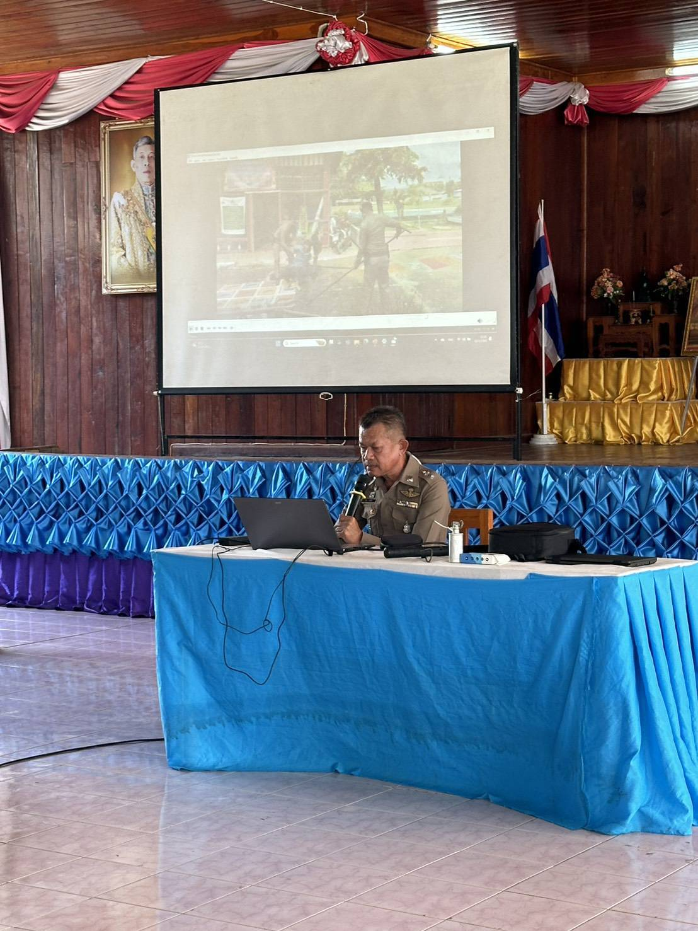
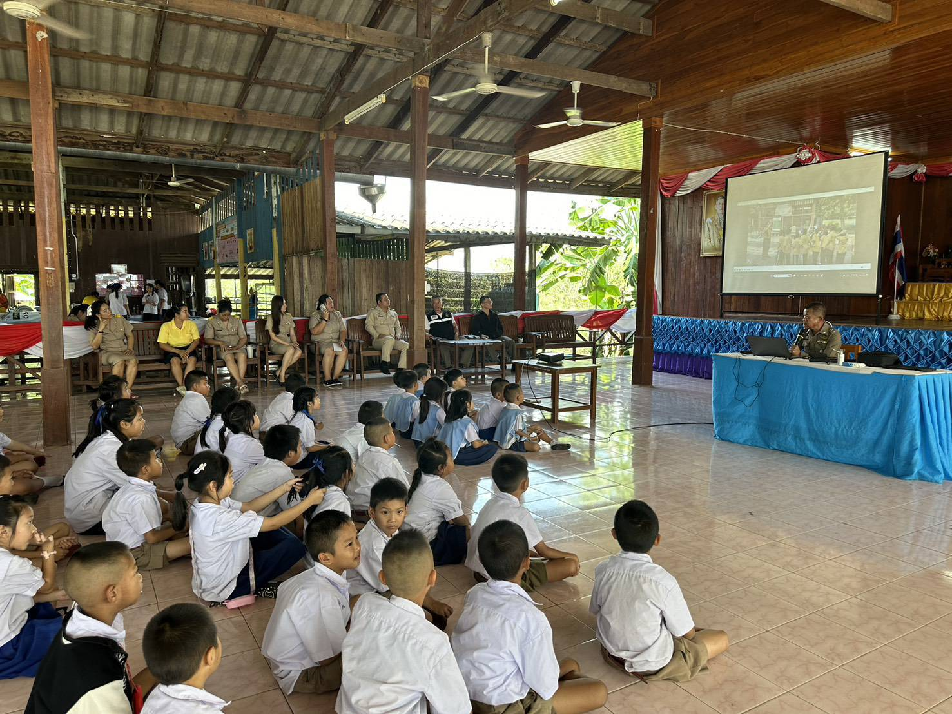

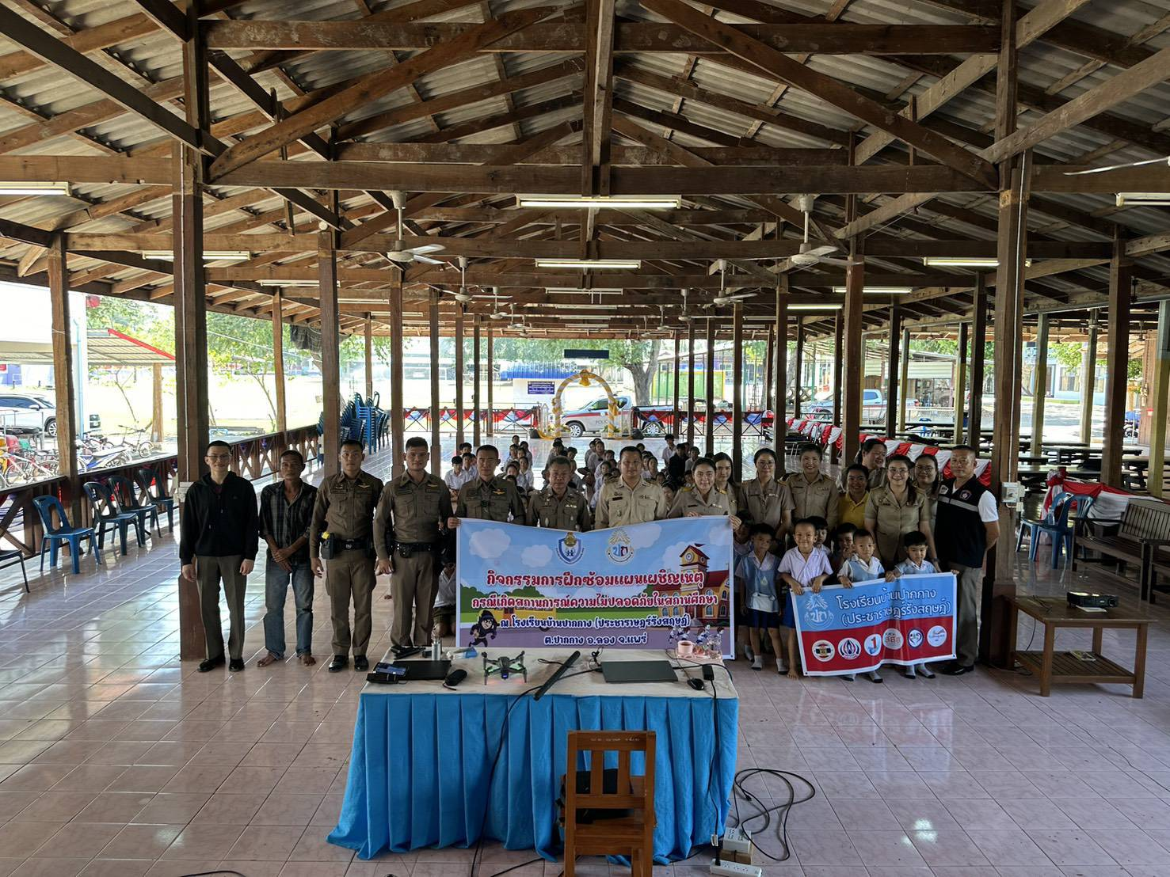
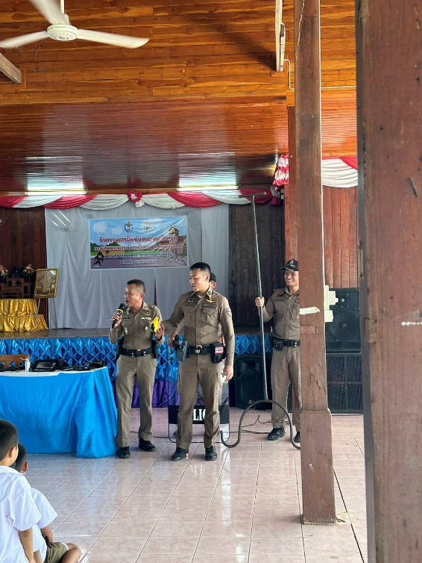
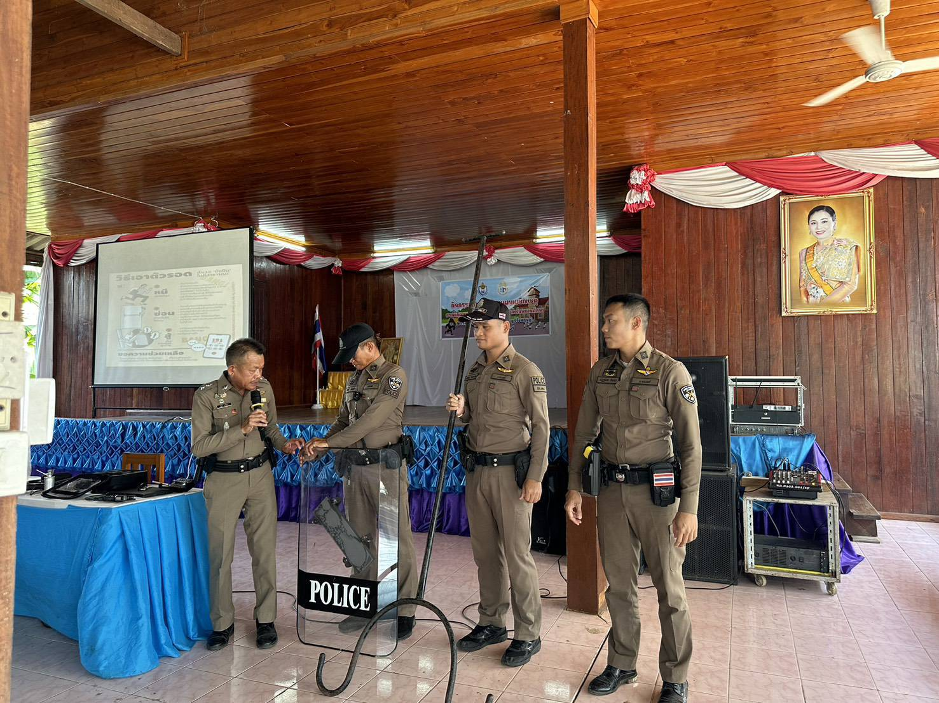
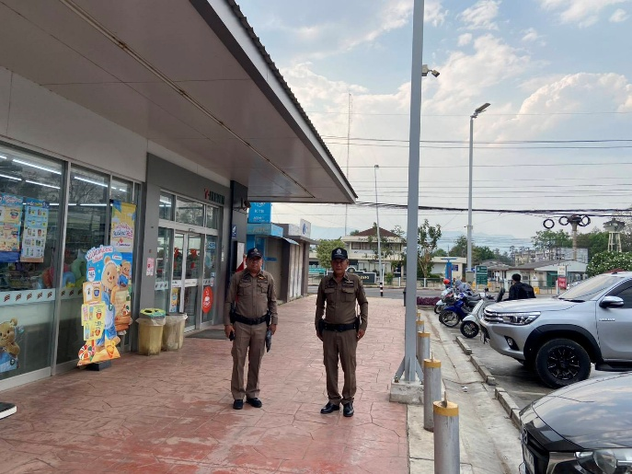
เมื่อวันที่ 12 มีนาคม 2568เวลา 16.00 น. ร.ต.อ.ศิรสิทธิ์ วงศ์ศิริ รอง สว.(ป.)สภ.ลอง/ร้อยเวร20,สายตรวจรถยนต์ 201 ออก ว.4 ปั๊ม ปตท,ร้านสะดวกซื้อ 7-11 และจุดเสี่ยง,จุดล่อแหลมในเขตพื้นที่ ตามมาตรการป้องกันเหตุ
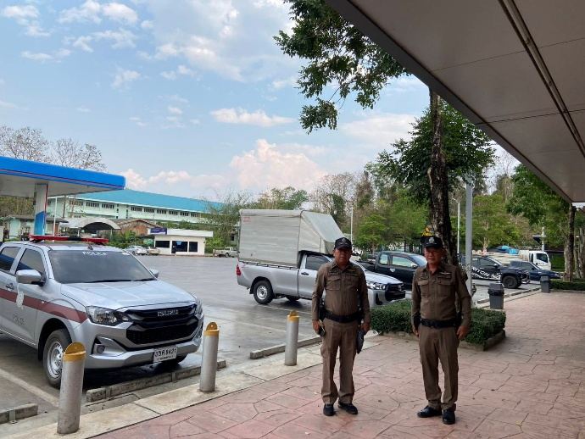
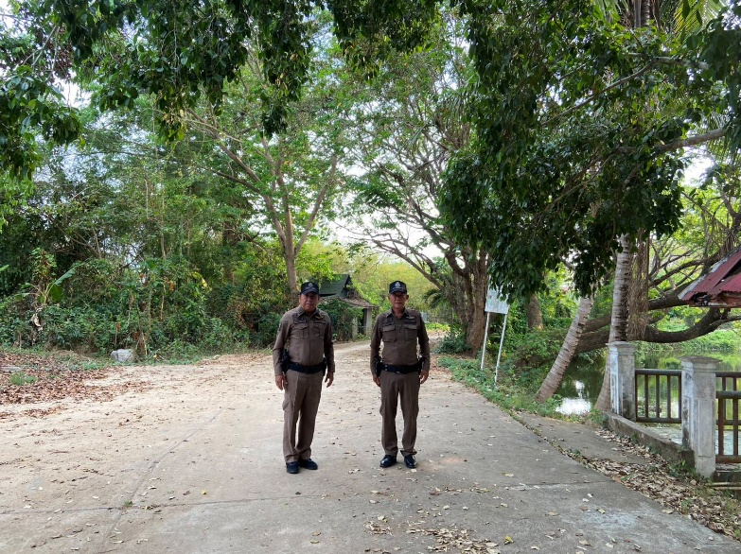
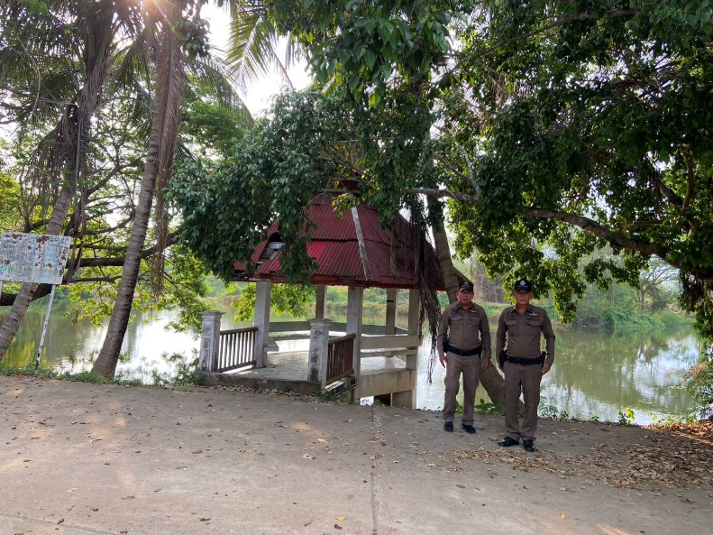
เมื่อวันที่ 13 มีนาคม 2568 เวลา 20.00 น.ร.ต.ต.อภิชาติ แม่หล่าย รอง สว.(ป.)สภ.ลอง/ร้อยเวร20 พร้อมสายตรวจรถยนต์ 201 ออก ว.4 ป้องกันเหตุภายในเขตพื้นที่รับผิดชอบ ป้องกันเหตุกลุ่มวัยรุ่นจับกลุ่มมั่วสุ่ม ตามบริเวณจุดเสี่ยงจุดล่อแหลม เหตุการณ์ทั่วไปปกติ

